** Программа курса**

**конструирования и моделирования**

**«ЛЕГОРОБОТ»**

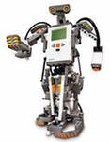

**Волгоград**

**2013**

Муниципальное образовательное учреждение

средняя общеобразовательная школа № 101

Дзержинского р-на г. Волгограда

Утверждена экспертным советом

Прот. № ___ от « » _______ 2013 г.

Директор

Т. Н. Матвиенко

**«ЛЕГОРОБОТ»**

Программа курса

конструирования и моделирования

для учащихся 11– 12 лет

в процессе программирования в среде Lego Mindstorms NXT 2.0

Срок реализации - краткосрочный

**Разработчик**

Литвинова Ирина Николаевна

учитель математики и информатики,

педагог дополнительного образования

Волгоград 2013

Существует множество важных проблем, на которые никто не хочет обращать внимания, до тех пор, пока ситуация не становится катастрофической. Одной из таких проблем в России являются: её недостаточная обеспеченность инженерными кадрами и низкий статус инженерного образования. Сейчас необходимо вести популяризацию профессии инженера. Интенсивное использование роботов в быту, на производстве и поле боя требует, чтобы пользователи обладали современными знаниями в области управления роботами, что позволит развивать новые, умные, безопасные и более продвинутые автоматизированные системы. Необходимо прививать интерес учащихся к области робототехники и автоматизированных систем.

Программа курса «ЛЕГОробот» содержит материал по робототехнике на­чального уровня усвоения и предполагает использование комплекта Lego Mindstorms NXT 2.0.

Курс «ЛЕГОробот» дает возможность учащимся изучать окружающий мир самостоятельно, а в рамках организованной среды и при наличии необхо­димого руководства, создает оптимальные условия для обучения и развитая универсальных учебных действий: ставить цель, формулировать задачу, искать и находить необходимые ресурсы, анализировать полученный результат. Пока ребенок активно конструирует различные объекты в физическом мире, его ра­зум «строит» новые умения, новые знания, новые решения проблем. Отличи­тельной особенностью комплекта Lego Mindstorms NXT 2.0 сборки 9797 явля­ется возможность программировать роботов двумя способами: а) загру­жать программу, созданную с помощью программного обеспечения для обыч­ного компьютера; б) без помощи компьютера - используя меню NXT Program.

Пояснительная записка

Программа курса «ЛЕГОробот» может быть использована для организа­ции внеурочной деятельности учащихся начальных классов, а также для уча­щихся 5-6 классов основной школы. В курсе «ЛЕГОробот» рассматриваются задачи по созданию реально действующих моделей роботов, управление кото­рыми осуществляется путём простейшего программирования. Освоение такой среды позволяет решить проблемы связанные с возрастными особенностями учащихся, обусловленные недостаточным уровнем развития абстракт­ного мышления, существенным преобладанием образно-визуального воспри­ятия над другими способами получения информации. Программа курса рассчи­тана на 34 часа, но возможно увеличение курса за счет варьирования заданий из книги проектов или создания собственных моделей.

Первая часть программы посвящена изучению режиму управления (даны готовые программы, в которые необходимо внести изменения, удовлетворяю­щие заданным условиям). На данном этапе учащиеся рассматривают проект «Помощник диск-жокея». В рамках второй части программы «ЛЕГОробот» рассматривается режим управление (программы создаются на основе данных шаблонов) и одна из моделей книги проектов (например, автомобиль или по­мощник диск-жокея), затем - создание собственных программ в режиме конст­руирования.

В ходе изучения новых видов деятельности (конструирование и модели­рование), у учащихся появляется возможность не только углубить и расширить предметные знания по устройству компьютера, понятие алгоритма, исполните­ли алгоритмов, команды исполнителей, но и сформировать универсальные учебные действия: умение выбрать и сформулировать задачу, построить план достижения цели - программу для управления роботом, проанализировать дос­тижение цели, откорректировать ошибки в программе, представить свои дос­тижения. При обучении данной темы, открываются воспитательные возможно­сти, так возможность спрогнозировать результат своей деятельности, ощущение хорошо выполненного дела вызывает у учащихся желание продолжать и совершенствовать свою работу, что в свою очередь является средством мотива­ции развития интереса к программированию. Деятельность по конструирова­нию и моделированию способствует воспитанию активности школь­ников в познавательной деятельности, развитию высших психических функций (повышению внимания, развитию памяти и логического мышления), аккурат­ности, самостоятельности в учебном процессе.

На занятиях по программе «ЛЕГОробот» учащиеся получат возможность:

- научиться самостоятельно ***определять цели*** своей деятельности, ставить и формулировать для себя новые задачи в создании и программировании роботов, развивать мотивы и интересы своей познавательной деятельности (личностные УУД);

* самостоятельно ***планировать*** пути достижения учебных целей (создавать собственные модели роботов и программы к ним); корректировать программы и свои действия в соответствии с изменяющейся ситуацией; соотносить свои действия с поставленной задачей, осуществлять контроль своей деятельности в процессе достижения результата; оценивать правильность выполнения алгоритмов и программ (регулятивные УУД);
* самостоятельно строить рассуждение, ***умозаключение*** (индуктивное, дедуктивное и по аналогии) и делать выводы; создавать программы, применять и преобразовывать команды алгоритмического языка, модели и схемы для создания новых моделей роботов (УУД познавательной направленности);
* организовывать учебное ***сотрудничество с учителем и сверстниками***: находить общее решение и разрешать конфликты; формулировать, аргументировать и отстаивать своё мнение; осознанно использовать речевые средства в соответствии с задачей коммуникации для выражения своих чувств, мыслей и потребностей; планировать и регулировать свою деятельность; владеть устной и письменной речью, а также монологической контекстной речью (коммуникативные УУД).

**Задачи:**

1. Стимулировать мотивацию учащихся к получению знаний, помогать формировать творческую  личность ребенка

2. Способствовать развитию интереса к технике, конструированию, программированию, высоким технологиям, формировать навыки коллективного труда

3. Прививать навыки программирования через разработку  программ в визуальной среде программирования, развивать алгоритмическое мышление

**Содержание программы**

***1. Вводное занятие – 1 час.***

Понятие робототехники. Конфигурация и функционирование микрокомпьютера NXT.

Основный результат: учащиеся научатся собирать робота по шаблону

***2. Создание и загрузка программ с использованием микрокомпьютера NXT – 5 часов.***

Тренировочные задания на отработку умений программировать, исполь­зуя NXT- программы.

*Задача 1:* управление моторами*;* использование команды Выполнять много раз **(Цикл)** для повторения действий программы*;* создание программ в NXT

*Задача 2:* использование датчика звука; создание программ в NXT

*Задача 3:* использование ультразвукового датчика расстояния; создание программ в NXT

*Задача 4:* использование датчика света; создание программ в NXT

*Задача 5:* использование датчика касания; создание программ в NXT программах

Основный результат: учащиеся научаться программировать робота.

1. ***Создание и загрузка программ с помощью настольного компьютера – 3***

Интерфейс компьютерной среды Robolab. Блоки команд. Создание простых программ на движение с использованием датчиков.

Основный результат: учащиеся научатся программировать робота в компьютерной среде Robolab.

1. ***Проекты «Роботы» - 25 часа****.*

Программирование роботов, выполняющих задания, которые происходят в реальной жизни (инструкции по сборке можно посмотреть по ссылке <http://www.prorobot.ru/lego.php>)

Основный результат: учащиеся научатся программировать робота, выполняющего задания, которые происходят в реальной жизни.

Материалы для конструирования:

* Программное обеспечение ПервоРобот NXT;
* Набор Lego Mindstorms NXT 2.0 сборки 9797
* Технологические карты.

Комплект методический материалов.

ПервоРобот NXT. Введение в робототехнику. Руководство пользователя.

**Календарно-тематическое планирование**

|  |  |  |  |  |  |  |  |  |
| --- | --- | --- | --- | --- | --- | --- | --- | --- |
| **№ урока** | **Тема урока** | **Основное содержание** | **Дидактический**  **материал,**  **ЦОРы** | **Домашнее задание** | **Количество часов** | | | **Дата** |
| **всего** | **теория** | **практика** |  |
| **1** | **2** | **3** | **4** | **5** | **6** | **7** | **8** | **9** |
|  | ***Вводное занятие - 1 час*** | | | | | | | |
| 1. Здравствуй, ЛЕГОробот! | | Что такое робототехника. Конфигурация и функционирование микрокомпьютера NTX. Понятие «робот», «робототехника». Применение роботов в различных сферах жизни человека, значение робототехники. Просмотр видеофильма о роботизированных системах вооружения стран НАТО.  Показ действующей модели робота и его программ: на основе датчика освещения, ультразвукового датчика, датчика касания. | Видеоматериал по ссылке <http://www.prorobot.ru/lego.php> Презентация к уроку, рабочая тетрадь ученика | Найти материал о роботе, описать его функции или придумать самому. | 1 | 1 |  |  |
| ***Создание и загрузка программ с использованием NXT программ - 5 часов*** | | | | | | | | |
| 1. Как сделать ЛЕГОробота? | | Создание модели робота из техно­логической карты Использование NXT программ для программирования роботов. Алгоритм создания программы в NXT | Презентация к уроку, рабочая тетрадь ученика | В рабочей  тетради  ученика | 1 | 0,5 | 0,5 |  |
| 3. | Как  ЛЕГОробот «слышит?» | Модификация модели робота с датчиком звука  Программирование робота с использованием датчика звука | Технологическая карта | В рабочей  тетради  ученика | 1 | 0,5 | 0,5 |  |
| 4 | Как научить ЛЕГОробота останавливаться перед препятствием? | Модификация модели робота с датчиком звука  Программирование робота с ис­пользованием ультразвукового датчика расстояния | Технологическая карта | В рабочей  тетради  ученика | 1 | 0,5 | 0,5 |  |
| 5 | Мой робот «видит»! | Модификация модели робота с датчиком звука  Программирование робота с ис­пользованием датчика света | Технологическая карта | В рабочей  тетради  ученика | 1 | 0,5 | 0,5 |  |
| 6 | Мой робот «чувствует»! | Модификация модели робота с датчиком звука  Программирование робота с ис­пользованием датчика касания | Технологическая карта | В рабочей  тетради  ученика | 1 | 0,5 | 0,5 |  |
|  | Итого | | | | 5 | 3,5 | 2,5 |  |
| ***Создание и загрузка программ с помощью настольного компьютера - 3 часа*** | | | | | | | | |
| 7 | Как написать свою  программу? | Среда управления и  программирования,  блоки команд. | Презентация к уроку; рабочая тетрадь ученика | В рабочей  тетради  ученика | 1 | 0,5 | 0,5 |  |
| 8 | Програм­мируем ЛЕГОробота | Создание модели робота с двумя моторами  Тестирование готовых программ | Интерактивный практикум - Inventorl, Презентация к уроку, рабочая тетрадь ученика | В рабочей  тетради  ученика | 1 | 0,5 | 0,5 |  |
| 9 | Придумай программу! | Создание и загрузка программы, состоящей из 4-5 блоков | Программа ПервоРобот | Продумать, как можно модифицировать модель собранного робота в автомобиль о | 1 | 0,5 | 0,5 |  |
|  | Итого | | | | 3 | 1,5 | 1,5 |  |

|  |  |  |  |  |  |  |  |  |
| --- | --- | --- | --- | --- | --- | --- | --- | --- |
| ***Проекты «Роботы» - 25 часов*** | | | | | | | | |
| 10-14 | Готовим ЛОГО робот к соревнования м | Создание робота с использованием датчиков.  Программирование, загрузка и тес­тирование программ | Программа Перворобот. Инструкции по сборки робота – внедорожника  <http://www.prorobot.ru/lego/bot_vnedorojnik.php> | В рабочей  тетради  ученика | 5 | 1 | 4 |  |
| 15 | Состязания «Следования  по линии» | Создание роботов для состязаний Задания, связанные с отслеживани­ем изменения цвета на поле | Поле для состязаний |  | 1 |  | 1 |  |
| 16 | Анализ состязаний | Выявить плюсы и минусы конструкций; определить, где были допущены ошибки |  |  | 1 | 1 |  |  |
| 17  -  23 | Состязания «Кегельринг» | История игры, правила | Поле для состязаний, кегли (банки) |  | 1 | 1 | - |  |
| Что представляет собой конструкция робота? | 2 | 2 | - |  |
| Создание робота | 2 | - | 2 |  |
| Программирование и тестирование программы | 1 | - | 1 |  |
| Проведение состязаний |  |  | 1 | - | 1 |  |
| 24 | Анализ состязаний | Выявить плюсы и минусы конструкций; определить, где были допущены ошибки |  |  | 1 | 1 |  |  |
| 25-  34 | Робот будущего! | Создание робота |  |  | 10 | 1 | 9 |  |
|  |  | Демонстрация |  |  |  |  |  |  |
|  | **Итого:** | | | | 25 | 7 | 18 |  |
|  | **Всего часов в год** | | | | 34 | 12 | 22 |  |

**Литература:**

1. Сайт «Проробот.ру» [http://www.prorobot.ru](http://www.prorobot.ru/)
2. Сайт «Образовательные конструкторы LEGO Education» <http://education.lego.com/>
3. Сайт «Институт новых технологий» <http://www.int-edu.ru/>
4. Сайт ООО «Политехник» <http://polytehnik.ru/>
5. Сайт ФМЛ 239 <http://239.ru/robot>
6. Блог любителей робототехники NiNo XT.Lego Mindstroms NXT <http://nnxt.blogspot.ru/>
7. Новрузова Ю.А. «Я сделал робота» возможности робототехники в школе./ООО «Графика» г. Хабаровск, 2013

Приложение 1

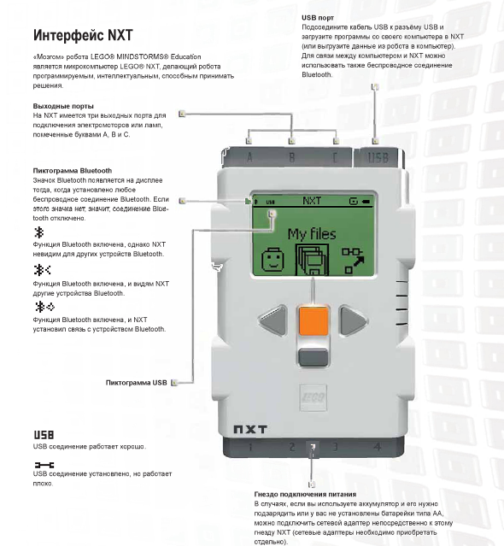 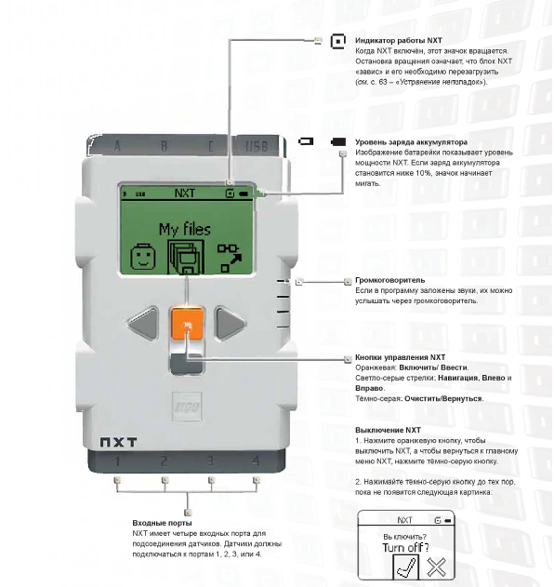

Приложение 2

Интерфейс программы для компьютера

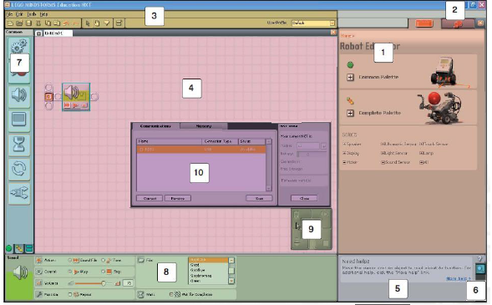

1. **Robot Educator**

Здесь можно найти инструкции по сборке и программированию.

1. **My Portal**

Отсюда можно попасть на сайт [www.mindstormseducation.com](http://www.mindstormseducation.com) и скачать инструменты, загрузить программы и получить информацию.

1. **Панель инструментов**

Панель инструментов предназначена для быстрого вызова часто используемых команд.

1. **Рабочее поле**

Это область экрана, где составляются программы. Перетаскивайте блоки из Палитры на рабочее поле и выстраивайте из них программу.

1. **Окно подсказок**

Здесь появляются контекстные подсказки.

1. **Карта рабочего поля**

Для перемещения по рабочему полю используйте полосу прокрутки, а для получения общего вида - карту рабочего поля (закладка в правом нижнем углу).

1. **Палитра команд**

Здесь размещены все блоки команд, из которых создаются программы. При помощи закладок под палитрой можно открыть основную палитру **(Common)** с наиболее часто используемыми блоками, полную палитру **(Complete)** со всеми имеющимися в программе блоками, и, наконец, пользовательскую палитру **(Custom)** - с блоками, которые вы получили из Интернета или создали сами.

1. **Панель конфигурации**

Каждый блок имеет панель конфигурации, предоставляющую возможность описать команду, которую этот блок должен выполнить, указать, что должно быть на его входе и что на выходе.

1. **Пульт управления**

Пять кнопок Пульта управления, позволяют загружать программы (или части программ) в микрокомпьютер NXT, а также изменять его

настройки.

1. **Окно NXT**

В этом всплывающем окне отображается информация о памяти NXT и его соединениях.

**Расшифровка блоков программы для настольного компьютера**

В левой части экрана Вы видите разделы команд, которые можно использовать в программировании робота. При нажатии на раздел выпадают блоки команд, которые можно перенести на рабочий стол программы.

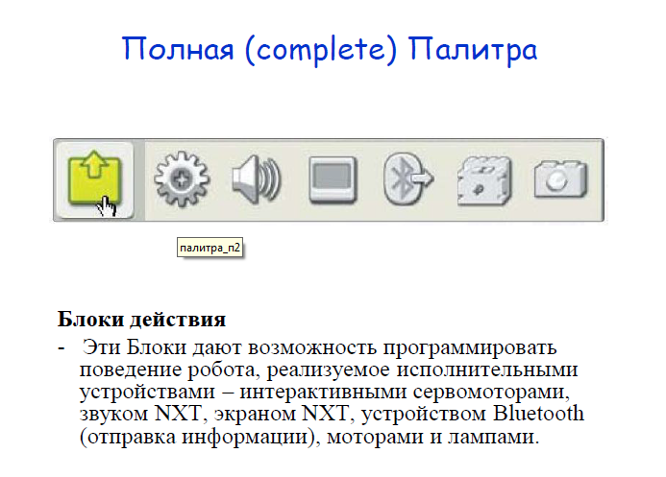 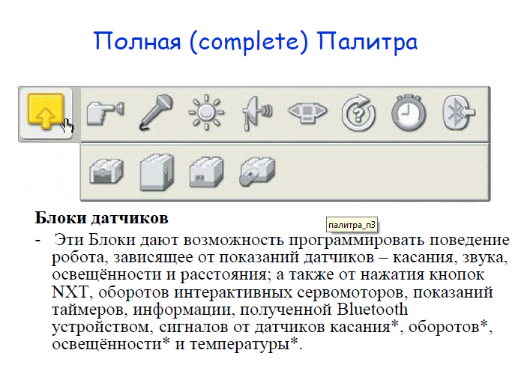 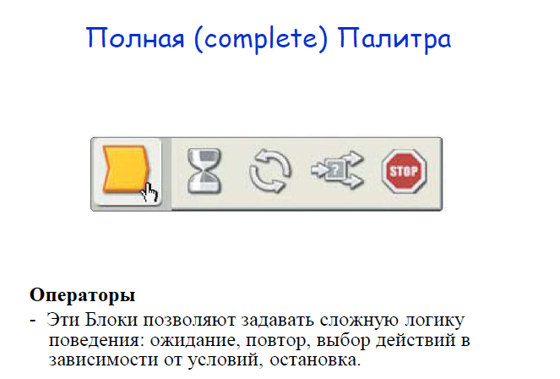

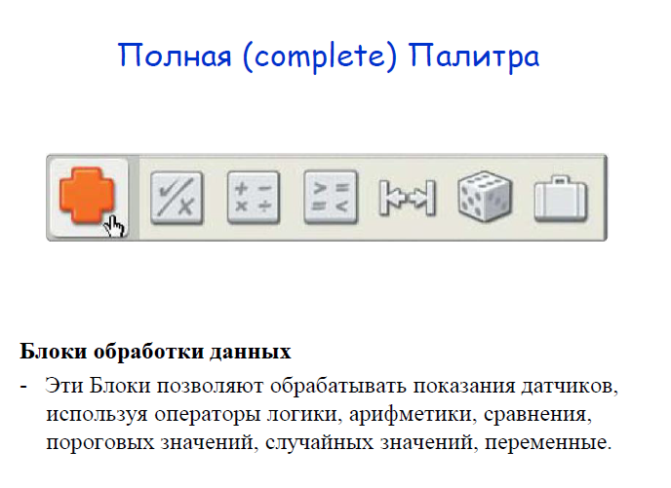 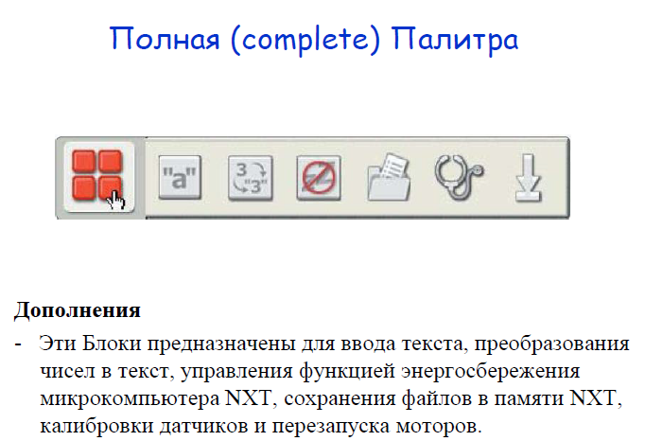

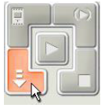В правой нижней части окна находятся кнопки для с блоком Lego Mindstorms (он должен быть подключен к компьютеру с помощью USB кабеля): левая кнопка - Download - сохранить программу в блок, центральная кнопка - Download and Run - сохранить программу и сразу же её выполнить.

### Move (Движение)

Перенесите данную команду на рабочий стол программы и нажмите на неё левой кнопкой мыши. В нижней части экрана появится панель настройки параметров команды:

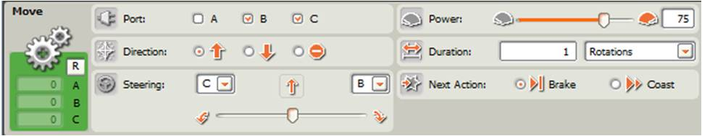

*Port* – управляемые порты (к которым подключены двигатели) – A, B, C

*Direction* – направление движения: вперед ↑, назад ↓, стоп

*Steering* – поворот – робот едет прямо, поворачивает налево или направо, разворачивается

*Power* – мощность двигателя (например, 20% - робот едет очень медленно, 100% – робот едет очень быстро)

*Duration* – длительность вращения двигателей, которая может быть задана различным образом: количество полных оборотов (Rotations), поворот на определенный угол (в градусах), вращение в течение определенного времени Seconds (в секундах).

*Next Action* – нужно ли затормозить двигатели после выполнения команды

Примеры программ, которые можно сделать, используя команду Motor:

* Робот едет вперед, затем назад
* Робот едет вперед, поворачивает, едет вперед
* Робот едет по траектории “круг”
* Робот едет по траектории “квадрат”

### Wait (Ожидание)

Команда роботу ожидать, например, несколько секунд.

Примеры программ, которые можно сделать, используя команду Wait:

* Робот двигается, на некоторое время останавливается, двигается снова

### 

### Sound (Звук)

Команда позволяет роботу издавать звуки, который можно выбрать из списка доступных (например, Hello, Yes, Good Bye и т.д.)

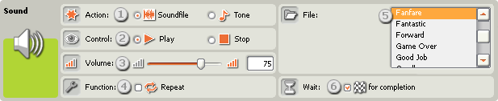

Примеры программ, которые можно сделать, используя команду Sound:

* Робот едет до одной точки, издает звук, возвращается к исходной точке, издает звук

### Loop (Повтор, цикл)

Используется для повторения определенной последовательности команд. Для того чтобы её использовать, выделите прямоугольной рамкой те команды, которые хотите “зациклить” и перенесите внутрь команды Loop:

### Switch (Переключатель, условие)

Команда может использоваться для получения роботом информации с датчиков. Данная команда является ветвлением, в зависимости от информации, поступившей с датчика, выполняется либо верхняя команда (несколько команд), либо нижняя.

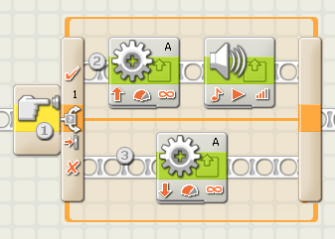

Кликните левой кнопкой мыши по команде и в нижней части экрана откроется панель настройки ветвления.

Port – порт, к которому подключен датчик, информацию с которого нужно получить (может быть только один для одной команды Switch, если нужно опросить несколько датчиков, используется несколько ветвлений)

Sensor – тип датчика, с которого берется информация

Ultrasonic Sensor

Примеры программ, которые можно сделать, используя команду Switch:

* Робот едет вперед, на определенном расстоянии до стены останавливается.
* Робот едет вперед, на определенном расстоянии до края стола останавливается.
* То же, что в предыдущих пунктах, но после препятствия робот поворачивает на определенный угол, затем едет до следующего препятствия (например, робот, который объезжает стол вдоль края, не падая с него).
* То же, что в предыдущем пункте, но при достижении препятствия робот издает звук.

**Приложение 3**

**СЛЕДОВАНИЕ ПО ЛИНИИ**  
версия 3.1 от 26.10.2011 г.  
*по версии Открытого робототехнического турнира на Кубок Политехнического музея,*

**1. Условия состязания**

1. За наиболее короткое время робот, следуя черной линии, должен добраться от места старта до места финиша.
2. На прохождение дистанции дается максимум **1 минута**.
3. **Если робот потеряет линию более чем на 5 секунд, он будет дисквалифицирован.** (Покидание линии, при котором никакая часть робота не находится над линией, может быть допустимо только по касательной и не должно быть больше чем три длины корпуса робота. Длина робота в этом случае считается по колесной базе.)
4. Во время проведения состязания участники команд не должны касаться роботов.

**2. Трасса**

1. Цвет полигона - белый.
2. Цвет линии – черный.
3. Ширина линии - 50 мм.
4. Минимальный радиус кривизны линии – 300 мм.
5. Линии старта/финиша – желтые.

***Состязание «Следование по линии»***

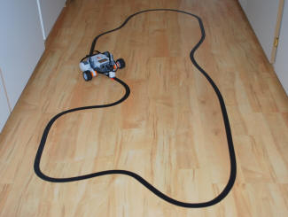

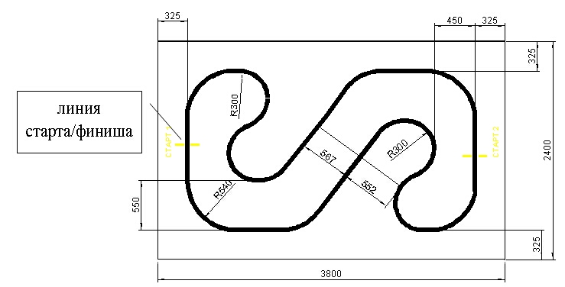

**3. Робот**

1. Максимальная ширина робота 40 см, длина - 40 см.
2. Вес робота не должен превышать 10 кг.
3. Робот должен быть автономным.
4. **Готовые роботы, не требующие сборки, например Polulu 3pi, SumoBot от Parallax, Sumovor от Solarbotics и т. д., имеющие готовые алгоритмы прохождения линии не допускаются к участию в соревновании**.

**4. Правила отбора победителя**

1. В соревновании робот участника стартует и финиширует на одной стартовой позиции. По обоюдному согласию участников могут проводиться парные заезды. На прохождение дистанции каждой команде дается не менее двух попыток (точное число определяется судейской коллегией в день проведения соревнований). В зачет принимается лучшее время из попыток.
2. Победителем будет объявлена команда, потратившая на преодоление дистанции наименьшее время.
3. Процедура старта: робот устанавливается участником на линии перед стартовой линией. До команды «СТАРТ» робот должен находиться на поверхности полигона и оставаться неподвижным. После команды «СТАРТ» участник должен запустить робота и быстро покинуть стартовую зону. Началом отсчета времени заезда является момент пересечения передней частью робота стартовой линии. Окончанием отсчета времени заезда является момент пересечения передней частью робота финишной линии.
4. Если робот потеряет линию более чем на 5 секунд и/или «срежет» траекторию движения, он будет дисквалифицирован.
5. Если при прохождении дистанции один из роботов сходит с дистанции и мешает другому роботу продолжить движение, то заезд повторяется заново.
6. Если при прохождении дистанции робот многократно мешает сопернику, то он может быть дисквалифицирован с данного заезда по решению судьи.

**Приложение 4**

**Рабочая тетрадь**

